松山高中九十二學年度第二學期高三期中考生物科考題
1.地球上生物出現的先後順序，下列何者正確？
(a)自營→異營(b)無氧呼吸→有氧呼吸(c)單細胞→單細胞群體(d)原核→真核(e)植物→動物

2.下列那些屬於生命現象？
(a)睡蓮的花瓣白天開啟，夜晚閉合(b)水沸騰時，水中的貢丸上下滾動(c)病毒在細胞內大量複製(d)桂林鐘乳石洞中漸漸長大的石筍(e)氧氣自植物葉片的氣孔中釋出

3.關於五界生物的敘述，下列何者正確？ (a)原核生物不會進行有絲分裂和減數分裂 (b)原生生物界包含的物種最多，也包含動物、植物和真菌 (c)真菌界的生物均為異營，絕大部份有細胞壁(d)植物界的生物都有葉綠體，均能行光合作用 (e)動物界的生物皆為多細胞，皆不能自營

4.下列各種感覺與其受器位置及受器細胞的配對，何者正確？
(a)動態平衡-半規管的壺腹-毛細胞(b)聽覺-哥帝氏器-嵴頂(c)視覺-視網膜-光受器細胞(d)嗅覺-嗅球-嗅細胞(e)味覺-味蕾-味細胞

5.下列有關生命起源的敘述，何者正確？ (a)亞里斯多德認為生命是來自無生命的物質(b)奧柏林和荷頓認為溶於海中的氣體可藉高能量聚集成有機分子(c)亞里斯多德認為無機分子因化學反應變為有機物，產生原始細胞(d)雷迪的腐肉實驗發現只要有空氣進出廣口瓶就會生蛆，因而提出生源論(e)巴斯德的鵝頸瓶實驗，肯定了一切生物均來自以前的生物。

6.關於嗅覺與味覺的敘述，何者正確？
(a)神經傳導路徑皆不經過視丘(b)中樞皆在大腦的主要感覺區(c)兩者有互補的功效(d)感覺酸味的味覺受器分布在舌的兩側，感覺苦味的分布在舌根和軟顎(e)感覺香氣的嗅細胞在鼻腔前半部，感覺臭氣的位在後半部

7.下列有關染色體變異的敘述，何者正確？
(a)患有唐氏症的人無法生育，屬於三倍體生物(b)多倍體常見於植物界，少見於動物界(c)減數分裂染色體無分離可能使子代之染色體個數或套數改變(d)倒位或易位皆為不正常互換造成，皆可能使部分配子不存活(e)克林費爾脫症的染色體變異屬於基因重覆，可加強性狀表現

8.關於蝙蝠與海豚的回音定位，下列敘述何者正確？
(a)皆能發射人耳無法聽見的超音波 (b)皆能藉超音波的彈回測知物體的方向及遠近(c)皆由口和咽喉發出超音波 (d)皆能以超音波擊昏獵物(e)皆由耳殼收集回彈的超音波

9.下列有關誘發性操縱組和抑制性操縱組的敘述，下列何者正確？
(a)皆存在原核生物中(b)兩者的操縱子若與調節基因表現出的蛋白質結合，皆會使構造基因不轉錄(c)兩者的構造基因表現出之蛋白質皆為酵素，主要目的皆是將大分子分解為小分子(d)兩者的構造基因皆需受到乳糖誘發才會轉錄(e)兩者的轉錄速度皆受到產物濃度的影響，為負迴饋作用

10.關於「微球」的敘述，下列何者正確？(a)是加熱醣類再冷卻形成的球狀物(b)微球的膜可完全隔絕膜內外物質的流通 (c)在某種狀態下，微球會從外界吸收物質，並且進行生長與分裂 (d)是由奧柏林所發現的(e)可證明蛋白質會自己組合成原始細胞

11.下列何選項與其最相關之感覺種類配對是正確的？
(a)飛機下降時耳朵會不舒服-動態平衡覺(b)閉眼睛還可以彈鋼琴彈出一首曲子-本體感覺(c)膀胱內尿液超過300c.c.會覺得尿急-內臟感覺(d)感冒鼻塞時覺得吃東西都沒什麼味道-味覺(e)皮膚癢時抓一抓就不癢了-皮膚感覺

12.下列關於生物學的研究方法，何者正確？ (a)觀察是研究科學方法的第一步(b)設計實驗時，通常有多個變因同時進行 (c)頻度分配表及數據圖示法是處理數據常用的方法 (d)能多次通過實驗證明的假說則為學說(e)定律是永遠不會被推翻的

13.娜娜是泰國人，身體具有乳房和較小的睪丸，為了生活需要，他選擇人妖這門職業，下列敘述何者正確？
(a)娜娜的細胞內可能有47條染色體 (b)娜娜的細胞內可能可檢驗出巴爾氏體及Y染色體 (c)娜娜仍有睪丸及男性第二性徵，因此性別仍屬於男性(d)娜娜若想成為女性，則需切除睪丸並終生施打雌性素(e)娜娜可能是透納症患者

14.小B具有智能障礙及發聲異常，將性狀正常的哥哥小A與小B之第五條染色體，皆以相同之限制酶處裡使染色體上基因各分離成獨立片段，得出之電泳圖如右，下列何者正確？
小B
小A
基因1
基因2
基因3
基因4
基因5
基因6
(a)兩人可能皆有基因2片段重覆的現象(b)基因3、5、6顯示小B缺少第五條染色體(c)基因片段通常需以聚合酶連鎖反應技術將基因片段大量複製才能進行電泳(d)小B為貓叫症患者(e)小B若有子女，則女兒得到貓叫症的機率遠較兒子大

15. 人體內的p53基因被認為與癌症高度相關，研究發現，p53基因有缺失或被破壞的人較容易得癌症，進一步的研究更發現，細胞內p53基因的正常運作能阻止細胞不正常的增生，使細胞不至轉變為腫瘤細胞。P53基因的破壞可分為先天或後天原因導致，後天因素包括放射線照射、吸菸或黃麴毒感染等。下列敘述何者正確？
(a)p53基因為致癌基因(b)p53基因為腫瘤抑制基因(c)單一的p53基因突變就可能致癌，此種突變稱為點突變 (d)吸菸導致肺癌，可能是因香煙內物質為p53基因的誘變劑(e)若母親乳房細胞內的p53基因因為放射線照射而缺失，則女兒的p53基因也必缺失

16.小恩原本近視1000度，以雷射手術調整角膜來治療近視眼後，兩眼視力各1.0，下列何者正確？
(a)正常狀況下此手術不會出血 (b)若雷射光切割角度有偏差，則可能造成散光(c)手術後眼球會縮短回近視前的形狀(d)此種手術可一併治癒飛蚊症或視網膜剝離症(e)青光眼無法以此手術治療

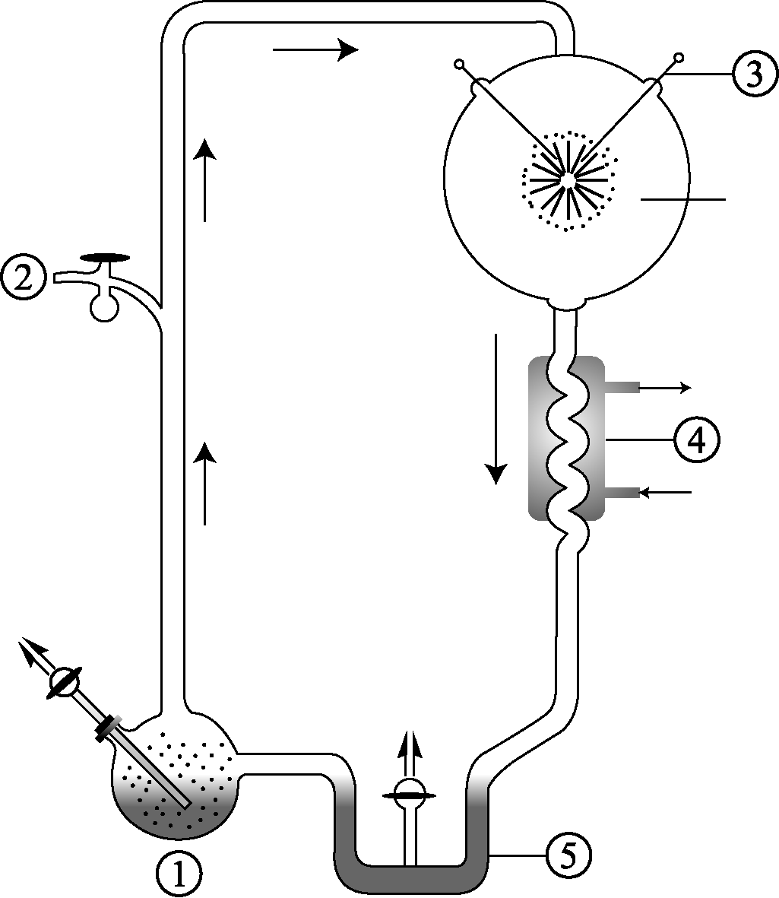
17.右圖為一模擬原始大氣合成有機物質之實驗裝置，下列何者正確？
(a)模擬原始大氣的氣體包含甲烷、氨、氫、氧(b)3是電極，模擬閃電(c)5處可收集到蛋白質、脂質等大分子有機物(d)1可產生水蒸氣(e)此實驗是尤里、米勒所設計

18.下列味覺及嗅覺受器的比較，何者正確？
(a)受器細胞皆為神經細胞(b)皆有多種，每種可與特定分子結合(c)皆為化學受器(d)連續刺激時皆很快失去感覺(e)受器細胞皆有毛狀樹突末稍

甲乙兩圖代表眼球內某構造的調控模式，請依圖回答19.20題。
甲
乙
ABC

19.若C為晶體時，下列敘述何者正確？(a)A為睫狀肌，B為懸韌帶 (b)甲為A收縮、B鬆弛、C扁平的狀態(c)ABC的調控如照相機的焦距調節，若C失去彈性時會產生近視(d)若A長期收縮，肌肉疲勞時會產生遠視(e)C到角膜間的眼部空腔有水狀液，到視網膜間則有玻璃狀液

20.若C為瞳孔，下列敘述何者正確？(a)AB皆為平滑肌(b)光強時，第三對腦神經可使AB皆舒張，造成瞳孔收縮(c)AB具有色素，是鞏膜的延伸(d)AB構造如照相機的光圈(e)以光垂直照進C可直接照到視網膜光受器細胞聚集點，稱盲點

右圖是阿明的耳朵構造，請依圖回答21-23題：
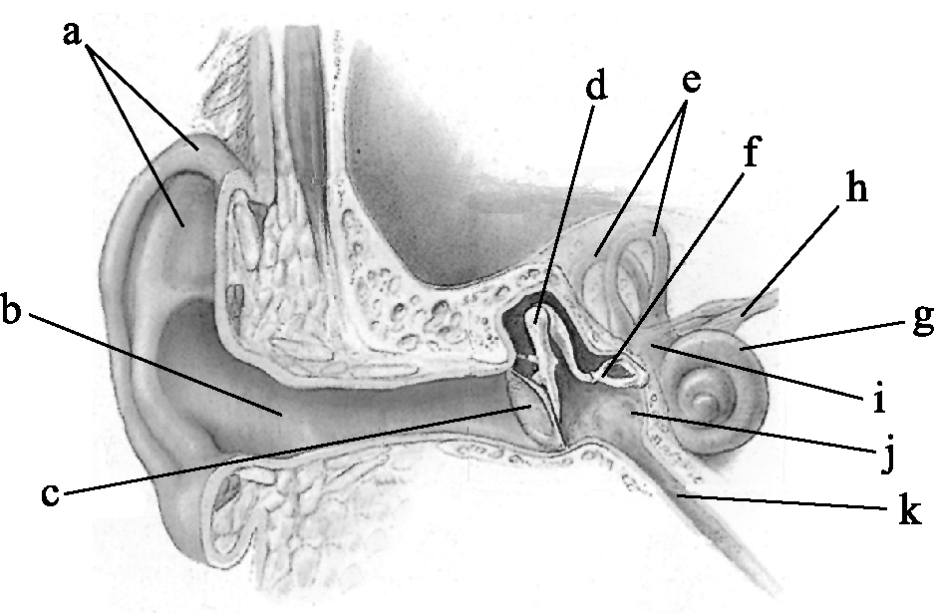
21.我們可以聽到一根針掉在地上極微小的聲音，是因為中耳那些構造的調控？
(a) a (b) c (c) d (d) f (e) g
22.下列關於耳朵構造的敘述何者正確？
(a)ab屬於外耳，df屬於中耳，內耳為充滿淋巴的曲折管道包括egi (b) d為鎚骨，f為砧骨，與aeg的外形同為硬骨成份(c)聽覺受器在g，動態平衡覺在e，靜態平衡覺在i ，皆有毛細胞(d)k為歐氏管，平時關閉，需平衡中耳內外壓力時才打開 (e)阿明常常暈車，可能是i太敏感

23.產生聽覺的過程，下列敘述何者正確？
(a)音波在中耳以振動傳送，在內耳以淋巴波動傳送(b)聲音自外耳進入至訊息傳入大腦的順序為b→c→d→f→j→g→h(c)c為鼓膜，j為卵圓窗，e的面積大於j ，振波到達j可被放大(d)哥帝氏器是聽覺受器，在egi內都有(e)h為第八對腦神經，失聰的人h必定損壞

閱讀題
遺傳中心法則建立後，科學家一直認為RNA的作用僅限於執行DNA合成蛋白質的指令。但最近，RNA的角色有重大突破，科學家發現細胞中存在一些能夠調控基因表現的小分子RNA群，如：干擾RNA(RNAi)以及RNA(miRNA)。越來越多研究顯示RNA不僅是基因表現的中間物，更具有掌控遺傳作業的功能。因此，生物學家開始重新考慮他們對細胞及其演化的理解，並開始尋找治療某些疾病的新方法，例如因基因組錯誤而引起的癌症。
小分子RNA群的功能十分複雜：可開啟和關閉許多不同的基因；截除不要的DNA部份；甚至在細胞分裂過程中引導染色體中物質進入適當配置中。科學家首先在線蟲(C. elegans)中發現干擾RNA可結合到特定序列之mRNA上，使mRNA分解而無法轉譯蛋白質，造成該特定基因失去功能，稱為”基因沈默” (gene silencing)。後來科學家又發現另一類只有二十幾個鹼基的微RNA(miRNA)，也具影響基因表現的能力。在功能上，miRNA與RNAi相當類似，但是兩者之間有些不同， RNAi多是由長片段的雙股RNA裂解而成的片段，因此一段雙股RNA可以產生許多不同序列的RNAi片段，它們跟所對應的mRNA是幾乎完全互補的。但 miRNA的構造相當穩定，最明顯的特徵是具有一個髮夾的構造(hairpin，即一條RNA中兩端有互補的序列，中間有一小段不互補的序列，兩端會彼此配對而形成像髮夾一般)。另外，科學家在一種原生生物四膜蟲中發現另一群小型RNA，作用機制與mRNA轉譯攔阻無關，而是掃瞄基因體，幫助去除外來插入或不需要的DNA序列來保障基因組的完整性。
RNA的研究潛力無限，最被關注的是可能應用在腫瘤細胞及HIV病毒的抑制，但有許多的疑問仍待發掘，如RNAi可以持續多久、會在細胞間傳播嗎？抑制HIV病毒感染與複製的能力有多強？可以應用於所有的RNA病毒嗎？對致癌基因的影響又是如何？需要更多的研究來驗證。

24.根據上文，小型RNA的功能可能包括下列那些？
(a)干擾RNA轉譯(b)引導細胞分裂時的染色體配置(c)轉譯蛋白質(d)幫助去除不必要的DNA序列(e)反轉錄為DNA

25.關於小型RNA在基因調控中的角色，下列比較何者正確？
(a)線蟲中發現的干擾RNA與乳糖操縱組中的抑制物功能相同(b) 微RNA可作與乳糖操縱組中的誘導物功能相同 (c) 小型RNA可作為標記，供酵素辨認mRNA上的內插子(d)乳糖操縱組是屬於原核生物的基因調控，而小型RNA目前只在真核生物發現(e) 目前已知小型RNA在單順反子和多順反子mRNA上皆可調控

26.關於RNAi與其造成的”基因沉默”，下列敘述何者正確？
(a)長久沉默的基因可能演化為偽基因(b)RNAi也可能是偽基因片段轉錄出來的 (c)若使轉錄RNAi的基因片段突變，則正常細胞可能會不正常分裂成為癌細胞(d)特定的RNAi序列可用來抑制寄生在細胞中的HIV病毒製造外殼(e)若能找到與致癌基因(oncogene)相配對的RNAi，則可能可抑制腫瘤細胞增生

27.關於四膜蟲中發現的小型RNA，下列敘述何者正確？
(a) 顯微鏡中四膜蟲染色體膨鬆處，必為小型RNA附著之處(b)可阻止潛溶性病毒嵌入基因內(c)要製造出基因轉殖四膜蟲的成功率可能不高(d)此種RNA在轉錄及轉譯的過程中皆可調控(e)此種RNA可執行”基因沉默”

28.根據上文推測，miRNA的髮夾構造特徵與下列何種物質相似？(單選)
(a)mRNA(b)rRNA(c)RNA聚合酶(d)RNAi(e)tRNA

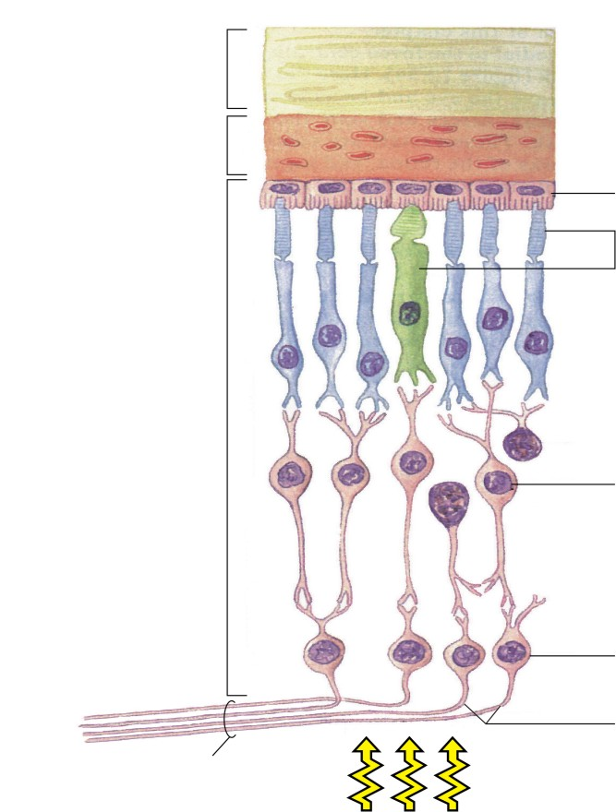
非選題
A
B

D

1.右圖為人眼球壁的構造，請依圖回答下列問題。
(1)b的名稱為何？有何功能？
a
b
c

d

e
f
(2)c的名稱為何？有那三類的細胞？
(3)bc含有何種色素可受光照產生化學變化？
(4)寫出光受器細胞將訊息傳至神經元細胞軸突的過程(以小寫英文代號及箭頭表示)
(5)白化症的人那些構造內的黑色素會缺乏？ (以英文大、小寫代號表示)

光照
2.下列三圖為耳內的三種受器，依圖回答下列問題。
A
a
b
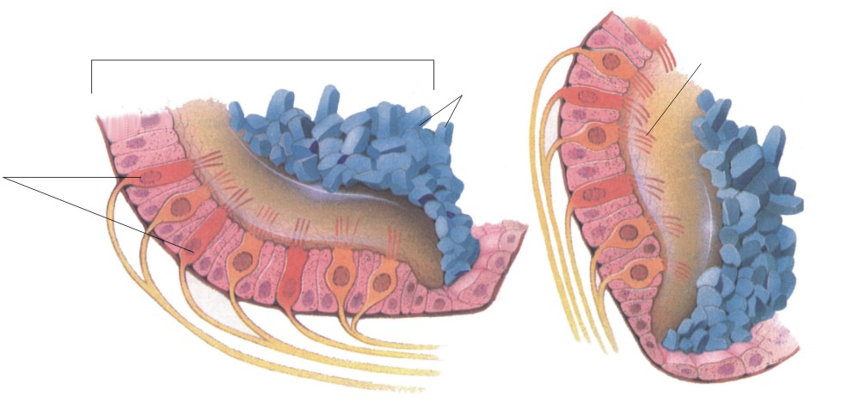
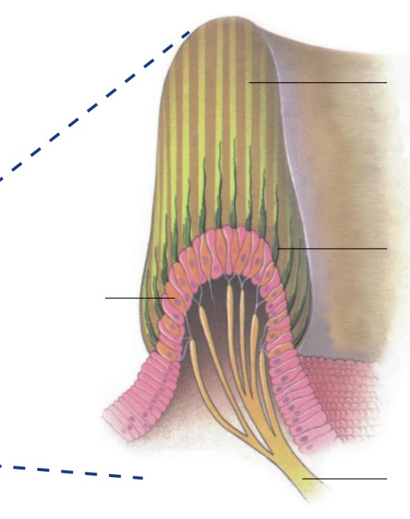
B
C
c
d
e
f
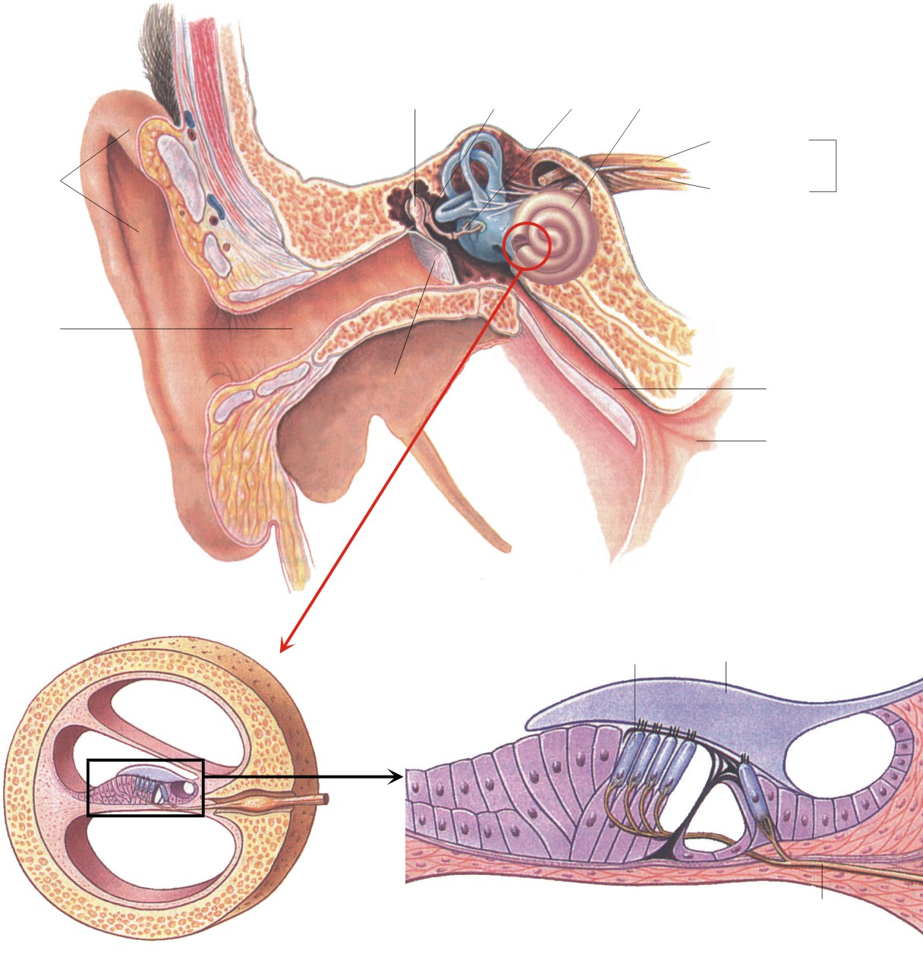
g

h
(1)寫出A、B、C所在的器官。
(2)那些部份是毛細胞？(代號)
(3)可偵測地心引力的構造是何者？(代號) 其名稱為何？
(4)哥帝氏器包括那些構造？(代號)
(5)若長期處在噪音下造成聽力受損，是因何者受傷？
(6)頭向轉動時，何構造受到淋巴壓力而造成毛細胞的毛彎曲？(代號)
此構造名稱為何？

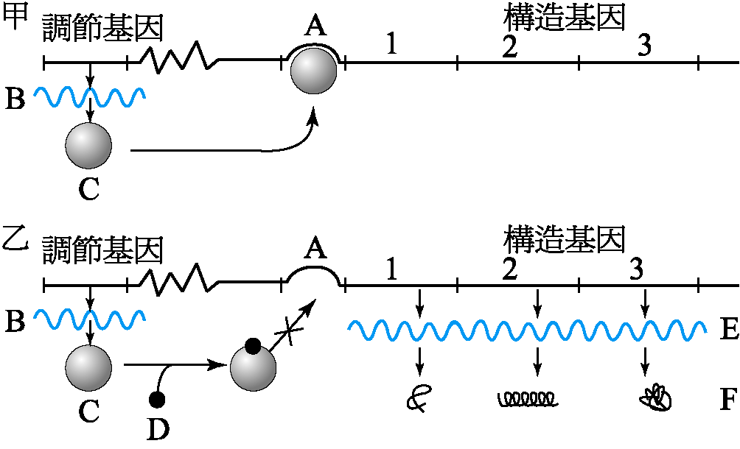
3.右圖為某種原核生物的乳糖操縱組模式圖，依圖回答下列問題。
(1)A、C的名稱各為何？
(2)此操縱組的性質為誘發性或抑制性？
(3)D是何種物質？其角色為何？
(4)F是何種物質？作用為何？
松山高中九十二學年度第二學期高三期中考生物科答案

1 | bcd | 2 | ace | 3 | ace | 4 | ace | 5 | abe
6 | bcd | 7 | bcd | 8 | ab | 9 | ab | 10 | c
11 | bce | 12 | acd | 13 | abcd | 14 | acd | 15 | bd
16 | abe | 17 | bde | 18 | bce | 19 | ae | 20 | ad
21 | cd | 22 | acd | 23 | abc | 24 | abd | 25 | d
26 | abcde | 27 | bc | 28 | e

非選題
1.
(1)桿狀細胞；感光
(2)錐狀細胞；紅、綠、藍
(3)視紫紅素
(4)bc→d→e→f
(5)a、B

2.
(1)耳蝸、前庭、半規管
(2)beg
(3)e ，耳石
(4)ab
(5)b
(6)f，嵴頂

3.
(1)A操縱子 C抑制物
(2)誘發性
(3)乳糖、誘導物
(4)蛋白質，分解乳糖的酵素

